Der Weg zur Konfirmation

Religionsunterricht 1

Warum? 1

Wer? 2

Aufbau: 2

Konfirmation 3

Warum? 3

Wer? 3

Gottesdienstpass 3

Warum? 3

Wer? 4

Vorgaben 4

Wie? 5

Kirchliches Feiern: 5

Kirchliche Freizeitangebote: 5

Spezialregeln: 6

Gottesdienstpass-Ausflug 7

Unterrichtende & Mitarbeitende 7

Wer? 7

### Religionsunterricht

#### Warum?

Als Ergänzung zur elterlichen Erziehung werden im kirchlichen Religionsunterricht biblische Geschichten und Inhalte rund um den christlichen Glauben vermittelt. Spezielle Gottesdienste wie Taufe und Abendmahl werden im Rahmen des Religionsunterrichts erklärt und besucht.

Die Verordnung "Kirche, Kind und Jugend" der Thurgauer Landeskirche setzt für die Konfirmation in der 9. Klasse den ordentlichen Besuch des Religionsunterrichts voraus.

Ein weiterer Bonus ist, dass die Schülerinnen und Schüler die Mitarbeitenden kennenlernen dürfen und die Hemmschwelle für ein Besuch eines kirchlichen Angebots sinkt.

#### Wer?

Alle evangelischen Schülerinnen und Schüler ab der 2. Klasse besuchen den Religionsunterricht.

#### Aufbau:

Ein Bild, das Text, Schrift, Zahl, Reihe enthält.
**2. - 5. Klasse**  
Der Unterricht findet in den Schulhäusern statt.  
Der Umfang beträgt wöchentlich eine Lektion.  
  
**6. Klasse**  
Vier Treffen am Nachmittag oder Abend.  
Im Fokus stehen, Gemeinschaft, Spass, Essen und eine Vertiefung. Der letzte Anlass ist das Sommerfest der Jugendarbeit.

**7. Klasse**  
Der Unterricht findet in den Schulhäusern statt.  
Der Umfang beträgt wöchentlich eine Doppellektion (Kompensation – 6. + 8. Klasse)  
  
**8. Klasse**  
Fünf Anlässe bestehend aus gemeinsamen Treffen und einem praktischen Einblick in die Kirchgemeinde. Der letzte Anlass ist das Sommerfest der Jugendarbeit.  
  
**9. Klasse**  
Im Konfirmationsjahr beschäftigen sich die Schülerinnen und Schüler mit wesentlichen Lebens- und Glaubensfragen.  
Der Konfirmationsunterricht findet an einem Wochentag jeweils abends, an einzelnen Samstagen und einem Wochenende statt.

### Konfirmation

#### Warum?

Bei der Konfirmation bestätigen die jungen Erwachsenen ihre Taufe. Sie bekennen damit ihren christlichen Glauben und werden als Mitglied in die Kirchgemeinde aufgenommen. Ab der Konfirmation ist man innerhalb der Kirchgemeinde mündig und hat (sobald man 16. Jahre alt ist) das Abstimmungsrecht bei der Kirchgemeindeversammlung.

#### Wer?

Alle evangelischen Schülerinnen und Schüler der 9. Klasse, die konfirmiert werden wollen und die Voraussetzungen erfüllen. Diese wären der ordentliche Besuch des Religionsunterrichts sowie der Besuch von **mindestens 52 kirchlichen Angeboten** von der 5. - 9. Klasse.

### Gottesdienstpass

#### Warum?

Ein Bild, das Text, Screenshot, Schrift, Zahl enthält.
Durch die Besuche kirchlicher Angebote lernen die Kinder und Jugendlichen in Ergänzung zur elterlichen Erziehung und dem Religionsunterricht die Grundlagen des christlichen Glaubens zu verstehen und kennen Teile der Angebote und Engagements ihrer Kirchgemeinde. Es dient zur Identifikation mit der eigenen Kirchgemeinde und dem Wissen, was Kirche alles ist.

#### Wer?

Alle evangelischen Schülerinnen und Schüler von der 5. – 9. Klasse, die konfirmiert werden wollen.

#### Vorgaben

Die Verordnung "Kirche, Kind und Jugend" der Thurgauer Landeskirche setzt – Stand heute - für die Konfirmation in der 9. Klasse mindestens 52 Besuche kirchlicher Angebote von der 5. - 9. Klasse voraus.

* Für die 5. – 6. Klasse beträgt die kantonale Richtzahl 20 Besuche. Bei uns wird es folgendermassen verteilt:
  + 4. + 5. Klasse: **10 Besuche** bis Ende der 5. Klasse
    - Diese können über 2 Jahre oder nur in der 5. Klasse gesammelt werden.
  + 6. Klasse: **10 Besuche** bis Ende 6. Klasse
* Für die Sekundarstufe beträgt die kantonale Richtzahl 20 Besuche. Bei uns wird es folgendermassen verteilt:
  + 7. Klasse: **10 Besuche** bis Ende 7. Klasse
  + 8. Klasse: **10 Besuche** bis Ende 8. Klasse
* Für das Konfirmationsjahr beträgt die kantonale Richtzahl 12 Besuche.
  + 9. Klasse: **12 Besuche** bis zur Konfirmation

#### Wie?

Der Gottesdienstpass wird nach den besuchten Angeboten von der Leitperson vor Ort oder von den Eltern unterschrieben. Dadurch wird der Besuch bestätigt. Bei einem Angebot, welches als kirchliche Feier gilt, kann hinter der Unterschrift beim gelben oder grünen Kreis ein Kreuz gemacht werden.  
**Mindestens vier aller jährlich Besuche** muss aus **kirchlichen Feiern** stammen.

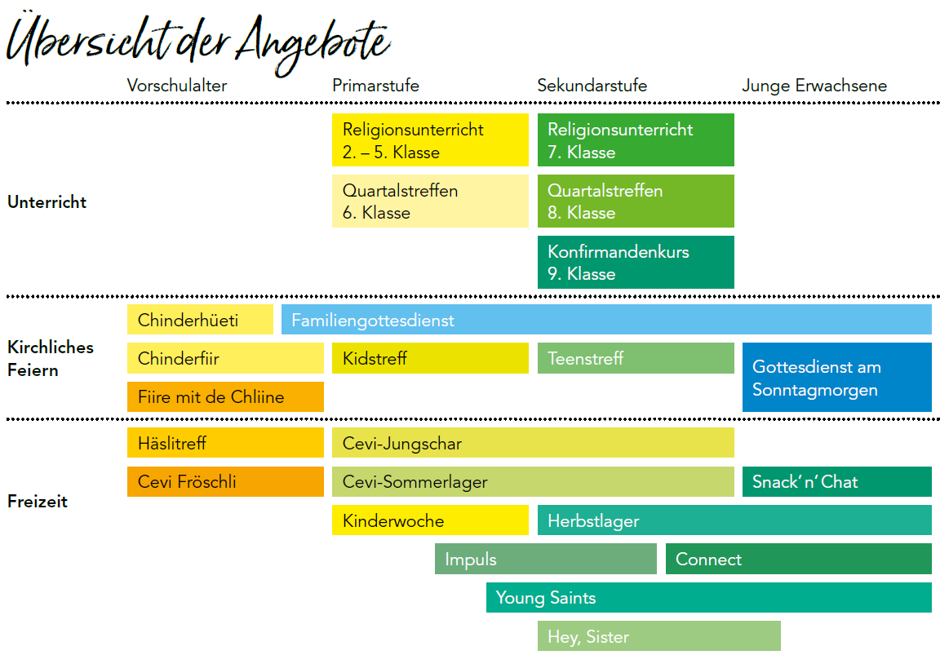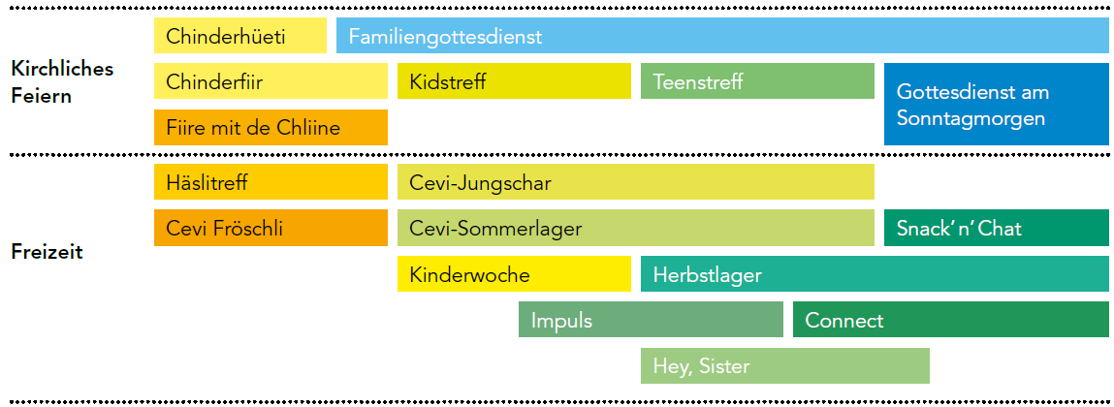

Die aktuelle Übersicht findet man jeweils im Leporello, welcher halbjährlich versendet wird.

##### Kirchliches Feiern

Dazu gehören Gottesdienste am Sonntagmorgen und Familiengottesdienste. Auch Kinder- und Jugendgottesdienste wie Kidstreff und Teenstreff.

Hochzeiten, Beerdigungen und andere Veranstaltungen mit gottesdienstlichem Charakter, die in unserer Kirchgemeinde oder in anderen Kirchgemeinden stattfinden, gehören auch dazu.

##### Kirchliche Freizeitangebote

Regelmässige Anlässe gibt es im Cevi, Impuls und Hey Sisters.

Das Quartalstreffen der 6. und 8. Klasse zählt auch als Freizeitangebot.

##### Spezialregeln

* Kirchliche Lager:
  + Bis 3 Tage-Lager (2 Freizeit-Unterschriften)
  + ab 4 Tage-Lager (3 Freizeit-Unterschriften)
* Kinderwoche / Kirchliche Projekttage:
  + Bis 4 Halbtage (2 Freizeit-Unterschriften)
  + ab 5 Halbtage (3 Freizeit-Unterschriften)
  + Teil des Leitungsteams (jeden Tag 1 Freizeit-Unterschrift)
* Weihnachtsmusical:
  + Proben (2 Freizeit-Unterschriften)
  + Gottesdienst (1 Feiern-Unterschrift)
* Generationenchor:
  + Jede Probe (1 Freizeit-Unterschriften)
  + Gottesdienst (1 Feiern-Unterschrift)
* Mitarbeit in verschiedenen Angeboten:
  + Ohne Vorbereitungssitzung im Angebot dabei (1 Unterschrift)
  + Mit Vorbereitungssitzung im Angebot (1 Freizeit-Unterschrift + 1 Unterschrift)
  + Familiengottesdienst als Religionsklasse (1 Feiern-Unterschrift), aber keine weitere, da der Gottesdienst zum Religionsunterricht gehört
* Gibt es Gründe, warum es dir schwerfällt, die Unterschriften zu holen? Melde dich bei uns.
* Bist du dir unsicher, ob und welche Unterschrift ein Angebot gibt? Melde dich bei uns.

#### Gottesdienstpass-Ausflug

Alle, die zusätzlich zur vorgegebenen Anzahl Unterschriften zwei weitere gesammelt haben, sind herzlich zu einem coolen Ausflug eingeladen. Was genau gemacht wird, ist eine Überraschung. Die Eingeladenen erhalten im August einen Brief mit allen Informationen. Dann kann man entscheiden, ob man dabei sein will und sich dafür anmelden.

### Unterrichtende & Mitarbeitende

#### Wer?

Tolle Katechetinnen, Sozialdiakone und Pfarrpersonen unterrichten in verschiedenen Klassen. Die Übersicht findet man auf der Website unter Unterricht.

Ressortverantwortliches Mitglied der Kirchenvorsteherschaft: Christina Traber